个性化资源生成与学习多智能体系统
需求分析

目 录
1 引言 4
1.1 编写目的 4
1.2 项目背景 4
1.3 术语与缩略语 4
1.4 参考资料 5
1.5 读者对象 5
2 功能描述 6
2.1 产品定位 6
2.2 用户角色与特征 6
2.3 功能概览 7
2.4 运行环境 7
2.5 约束与假设 7
2.6 范围边界 8
3 功能需求 9
3.1 需求清单 9
3.2 用例规格说明 9
UC-01 注册与登录 9
UC-02 对话式画像构建 10
UC-03 画像查看与修正 10
UC-04 多智能体资源生成 11
UC-05 资源浏览与检索 12
UC-06 学习路径规划 12
UC-07 个性化资源推送 13
UC-08 智能辅导答疑 13
UC-09 学习效果评估 14
UC-10 学习行为采集 14
3.3 需求追溯 14
4 外部接口 16
4.1 用户界面 16
4.2 软件接口 16
4.3 通信接口 17
4.4 接口数量与分布 17
5 需求建模 18
5.1 用例图 18
5.2 功能架构图 18
5.3 时序图 21
5.3.1 画像构建：同步链路 21
5.3.2 资源生成：异步链路 22
5.3.3 路径规划：同步但需读画像 23
5.4 闭环：需求 1 与需求 5 的接合点 23
6 数据字典 24
6.1 数据实体 24
6.2 关键数据项 24
6.3 枚举字典 26
6.3.1 画像维度 26
6.3.2 资源类型 26
6.3.3 智能体 26
6.3.4 关键状态机 27
6.4 数据约束与隐私 27

1 引言

1.1 编写目的
本文档定义《个性化资源生成与学习多智能体系统》要做什么、做到什么程度算做完，是后续设计、编码与验收的共同基线。它回答三个问题：系统为谁解决什么问题、有哪些功能、每个功能怎样才算验收通过。
本文档只描述「做什么」，不描述「怎么做」。技术选型、表结构、接口字段分别由《数据库设计说明书》《接口规范文档》与 docs/api/openapi.yaml 承担。四份文档的分工是：需求文档说为什么做，数据库文档说数据怎么存，接口文档说前后端怎么对话，OpenAPI 文件说机器怎么读。

1.2 项目背景
这是软件工程课程的小组项目，4 名成员，周期一个学期。目标不是做一个通用在线学习平台，而是验证一条具体链路：把学生的自然语言描述，变成一份持续更新的学习画像，再由多个智能体协作产出配套资源与学习路径。
与常见的「接一个大模型 API 做问答」相比，本系统的差别有三点：第一，画像作为共享上下文持续存在，而不是每轮重新描述；第二，产出是结构化的资源与路径，而不是聊天记录；第三，每次生成都能追溯到「哪个任务、哪个智能体、第几步」。

1.3 术语与缩略语
表 1-1 术语与缩略语
序号 | 术语 / 缩略语 | 说明
1 | SRS | 软件需求规格说明书（Software Requirements Specification），即本文档
2 | 画像 / Profile | 由对话抽取出的学习特征集合，本系统含 7 个维度，每个维度有结论、分值与置信度
3 | 维度 / Dimension | 画像的一个刻画角度，编码 D01～D07
4 | 智能体 / Agent | 由系统提示词、输出结构与工具组成的执行单元，本系统 10 个专职 + 1 个总控
5 | 编排 / Orchestration | 决定多个智能体的执行顺序、上下文传递与失败处理
6 | 共享黑板 / Blackboard | 所有智能体读写同一份画像的协作模式，避免各存副本
7 | 资源 / Resource | 系统生成的学习材料，六类：讲解文档、思维导图、练习题、拓展阅读、代码案例、视频
8 | 学习路径 / Path | 由有序节点组成的步骤序列，节点声明学什么、花多久、配哪个资源
9 | 冷启动 / Cold Start | 新用户既无画像也无行为数据时，推荐系统按默认策略出结果
10 | 降级 / Degradation | 依赖失败时退到可用但较弱的实现，例如模型超时就先存消息、不抽画像
11 | 幂等 / Idempotent | 同一请求执行多次与执行一次，对服务端状态影响相同
12 | P0 / P1 / P2 | 优先级。P0 不做则项目不成立；P1 应该做；P2 时间允许再做

1.4 读者对象
表 1-3 读者对象
读者 | 关注章节 | 用途
后端开发 | 第 3、4 章 | 决定接口要提供哪些能力、异常怎么处理
前端开发 | 第 3、4.1 章 | 决定有哪几个页面、每个页面依赖哪些接口
文档与测试负责人 | 第 3.3、5 章 | 据此编写测试用例与验收清单

2 功能描述

2.1 产品定位
一句话：把一名学生的自然语言描述，变成一份持续更新的学习画像、一套配套的学习资源，以及一条可执行的学习路径。
系统的价值不在于「能生成内容」——接一个模型聊天也能生成。价值在于三件事：画像让每次生成都带着同一个学生的上下文；多智能体让不同形态的资源由不同角色产出、彼此可追溯；路径与评估让资源按顺序被消费，并根据结果反过来修正画像。

2.2 用户角色与特征
表 2-1 用户角色与特征
角色 | 类型 | 特征与诉求 | 本版是否实现
学生 | 主要参与者（人） | 在校生，愿意用自然语言描述自己的情况，不愿意填长表单；关注「我现在该学什么」「有没有现成的材料」 | 是
智能体 | 系统参与者（软件） | 不直接与人交互，但在需求层面必须作为参与者出现：画像抽取、资源生成、路径规划、辅导、评估各有职责边界 | 是
教师 | 次要参与者（人） | 希望看到班级整体薄弱点；本版仅预留角色字段，不提供班级视图 | 否（预留）
管理员 | 运维角色 | 维护账号状态、查看任务失败率；本版通过数据库直接操作，不提供界面 | 否（预留）
把「智能体」写进角色表不是文字游戏。如果只把学生当参与者，用例图里就画不出「谁在什么时候调用了模型」，而多智能体协作恰恰是本项目的评分主线。

2.3 功能概览
表 2-2 功能概览
编号 | 功能 | 一句话说明 | 对应需求 | 优先级
F-00 | 身份与数据隔离 | 注册、登录、令牌校验，保证每个学生只能看到自己的数据 | 基础支撑 | P0
F-01 | 对话式画像构建 | 通过多轮对话抽取 7 个维度的画像，并随学习过程持续更新 | 需求 1 | P0
F-02 | 多智能体资源生成 | 由不同角色的智能体协作产出六类资源中的任意组合 | 需求 2 | P0
F-03 | 学习路径规划 | 依据画像与已有资源，生成有顺序、有理由的步骤序列 | 需求 3 | P0
F-04 | 个性化资源推送 | 按画像与薄弱点排序推荐资源，并记录推送理由与用户反馈 | 需求 3 | P1
F-05 | 智能辅导答疑 | 针对具体资源或知识点，给出文字 / 图解 / 短视频形式的解答 | 需求 4（加分） | P1
F-06 | 学习效果评估 | 依据答题与行为数据给出多维评分，并回写画像、触发路径调整 | 需求 5（加分） | P2
优先级的口径：P0 是不做则项目不成立，P1 是应该做但可以延后一轮，P2 是锦上添花。范围裁剪时按 P2 → P1 的顺序砍，P0 一条都不砍。这与立项会「时间不够先砍加分项」的结论一致。

2.4 运行环境
表 2-3 运行环境
项 | 要求
客户端 | 现代浏览器（Chrome / Edge 最新两个大版本）；前端为单页应用，不要求移动端适配
服务端 | Python 3.13 + FastAPI + uvicorn，监听 127.0.0.1:8001（本机 8000 被打印服务占用）
数据库 | SQLite 3（单文件，随代码走）；表结构按可迁移到 PostgreSQL 的方式设计
外部服务 | 大模型 API（需公网可达，带配额）；向量库 Chroma（本地运行，用于知识检索）
网络 | 生成类接口依赖公网；校园网不稳定时需具备超时与重试能力

2.5 范围边界
表 2-4 范围边界
本版要做 | 本版不做（明确排除）
五条需求中的 1～3（必做）与 4、5（加分） | 题库系统：不自建题目库，题目由智能体即时生成
单学生视角的画像、资源、路径 | 班级 / 年级维度的学情分析（教师端）
六类资源的生成与展示 | 资源的在线编辑与协同批注
基于规则 + 画像的推荐排序 | 大规模召回与向量召回调优（只做小规模语义检索）
基础的身份认证与数据隔离 | 第三方登录、短信验证、多因素认证
单机部署（Docker 一条命令） | 高可用、灰度发布、监控告警体系

3 功能需求

3.1 需求清单
表 3-1 需求清单与验收要点
编号 | 需求 | 优先级 | 验收要点
REQ-01 | 对话式学习画像构建 | P0 | 经过 ≤5 轮对话，能抽出 ≥6 个维度；每维有结论与置信度；再次对话后版本号增加且历史可查
REQ-02 | 多智能体协同的资源生成 | P0 | 一次任务能产出 ≥5 种资源；每种有结构化内容；每次生成可追溯到具体智能体与步骤
REQ-03 | 个性化学习路径规划与推送 | P0 | 给定学生能输出带顺序与理由的路径；推荐结果带匹配分与理由；节点完成能更新进度
REQ-04 | 智能辅导（加分） | P1 | 针对一个具体问题，能给出至少文字 + 一种多模态（图解或视频）的解答，并引用相关资源
REQ-05 | 学习效果评估（加分） | P2 | 评估输出多维得分与建议；评估结果能回写画像并触发路径重规划

3.2 用例规格说明
每个用例按同一组字段描述：参与者、目标、前置条件、触发条件、主流程、异常流、后置条件、验收标准、优先级、对应接口。异常流是本节的重点——只写主流程的用例，等于假设系统不会出错。

UC-01 注册与登录
表 3-2 UC-01 注册与登录
项 | 内容
用例编号 | UC-01
用例名称 | 注册与登录
对应功能 / 优先级 | F-00 / P0
参与者 | 学生
目标 | 获得一个可用的账号，并在后续请求中被识别为同一个用户
前置条件 | 无（首次使用）；已注册用户直接进入登录
触发条件 | 学生打开系统首页
主流程 | ① 学生填写登录名、密码（可选填专业与年级）  ② 系统校验格式与唯一性，写入账号，密码加盐哈希后存储  ③ 若为注册，返回用户 ID，不签发令牌，引导去登录  ④ 登录时校验密码，签发有效期 2 小时的令牌  ⑤ 前端保存令牌，后续请求放在 Authorization 头
异常流 | ②a 登录名已存在 → 返回 409，提示改用登录  ④a 密码错误 → 返回 401，连续 5 次锁定 15 分钟（业务码 600）  ④b 账号被禁用 → 返回 403，提示联系管理员
后置条件 | 账号可正常登录；令牌在有效期内可访问受保护接口
验收标准 | 注册后能登录；错误密码被拒绝；未登录访问受保护接口返回 401
对应接口 | 3.1.1–3.1.4

UC-02 对话式画像构建
表 3-3 UC-02 对话式画像构建
项 | 内容
用例编号 | UC-02
用例名称 | 对话式画像构建
对应功能 / 优先级 | F-01 / P0
参与者 | 学生（主）、画像抽取智能体（系统）
目标 | 在不填表的前提下，从自然语言中抽出 ≥6 个维度的画像
前置条件 | 已登录；画像为空或需要更新
触发条件 | 学生进入画像页并发送第一条消息
主流程 | ① 学生创建会话，输入一段学习情况描述  ② 系统返回引导式追问（围绕缺失维度）  ③ 学生多轮回答，每轮消息落库  ④ 系统判断是否触发抽取（消息数足够或用户主动触发）  ⑤ 抽取智能体把对话压缩为七维 JSON，做 schema 校验  ⑥ 写入维度记录、版本 +1、写一条变更历史  ⑦ 完整度 ≥0.6 时提示「画像已可用」
异常流 | ③a 回答过短或跑题 → 追问一次，仍无效则记低置信度  ⑤a 模型超时 30 秒 → 降级为不抽取，消息照常落库，标记稍后重试  ⑤b 输出不满足 schema → 重试 1 次，仍失败保留旧画像并告警  ⑥a 同一维度结论未变化 → 不写新版本，避免版本号虚增
后置条件 | 画像存在且版本号递增；每条结论都能指回证据消息
验收标准 | 5 轮对话后 ≥6 个维度有值，每维置信度 > 0，完整度 ≥ 0.5
对应接口 | 3.3.1–3.3.4、3.2.1

UC-03 画像查看与修正
表 3-4 UC-03 画像查看与修正
项 | 内容
用例编号 | UC-03
用例名称 | 画像查看与修正
对应功能 / 优先级 | F-01 / P0
参与者 | 学生
目标 | 看到系统对自己的判断，并能否掉不准确的部分
前置条件 | 已存在画像
触发条件 | 学生进入画像页
主流程 | ① 展示七个维度卡片（结论、分值、置信度）  ② 学生选择某个维度进行修改  ③ 系统校验后更新该维度，写入历史（source=manual）  ④ 版本 +1，返回新版本号  ⑤ 学生可查看历史，了解「改了什么」
异常流 | ②a 用户输入为空或超长 → 返回 400，不落库  ③a 维度编码不存在 → 返回 404
后置条件 | 维度内容已更新，历史中留下 manual 来源的记录
验收标准 | 修改后刷新页面显示新结论；历史页能看到该次变更
对应接口 | 3.2.1–3.2.3

UC-04 多智能体资源生成
表 3-5 UC-04 多智能体资源生成
项 | 内容
用例编号 | UC-04
用例名称 | 多智能体资源生成
对应功能 / 优先级 | F-02 / P0
参与者 | 学生（主）、总控编排与各生成智能体（系统）
目标 | 针对薄弱知识点，一次产出多种形态的学习材料
前置条件 | 已登录；画像存在（否则知识短板无从判断）
触发条件 | 学生在资源页选择资源类型并提交
主流程 | ① 学生勾选 ≥1 种资源类型、可选难度与知识点  ② 系统创建任务（pending），立即返回任务 ID（202）  ③ 总控编排拆解任务，分派给对应智能体（可并行）  ④ 各智能体调用模型生成内容，记录执行耗时与 token  ⑤ 产物落库为资源，绑定本次任务的画像版本  ⑥ 任务置 succeeded 或 partial  ⑦ 前端轮询进度，完成后展示资源
异常流 | ②a 同一路径节点已有进行中任务 → 返回 409，避免重复烧 token  ④a 单个智能体失败 → 其余照常完成，任务置 partial，失败步骤写 agent_run  ④b 重试 2 次仍失败 → 该资源标记失败，任务整体不置 failed  ⑤a 模型返回内容不合规 → 该资源不入库，不污染资源列表
后置条件 | 任务终态明确；成功的资源可打开；失败原因可查
验收标准 | 一次任务产出 ≥5 种资源，每种有内容且能追溯到 agent_run
对应接口 | 3.4.1–3.4.4

UC-05 资源浏览与检索
表 3-6 UC-05 资源浏览与检索
项 | 内容
用例编号 | UC-05
用例名称 | 资源浏览与检索
对应功能 / 优先级 | F-02 / P0
参与者 | 学生
目标 | 找到自己之前生成的资源，而不是靠翻聊天记录
前置条件 | 已登录；已有至少一条资源
触发条件 | 学生进入资源列表页
主流程 | ① 按类型 / 关键词 / 难度筛选  ② 系统分页返回列表（标题、摘要、类型、时间）  ③ 学生点击某条资源  ④ 系统返回全文与生成溯源（任务、智能体、画像版本）
异常流 | ③a 访问他人资源 → 返回 403  ③b 资源已归档 → 仍可读，但标记「已归档」
后置条件 | 用户能定位并打开自己的任意一条资源
验收标准 | 筛选与分页正确；列表只包含本人资源
对应接口 | 3.4.3–3.4.4

UC-06 学习路径规划
表 3-7 UC-06 学习路径规划
项 | 内容
用例编号 | UC-06
用例名称 | 学习路径规划
对应功能 / 优先级 | F-03 / P0
参与者 | 学生（主）、路径规划智能体（系统）
目标 | 把「我要补算法」变成「这 6 步按顺序做」
前置条件 | 已登录；画像存在
触发条件 | 学生输入目标与可用周期
主流程 | ① 学生输入目标（或沿用画像中的目标）与周期天数  ② 系统读取画像与已有资源作为上下文  ③ 规划智能体生成有顺序的节点序列（含目标与预计耗时）  ④ 能匹配到已有资源的节点自动挂上资源 ID  ⑤ 路径落库，旧路径置 abandoned（不删除）  ⑥ 返回完整路径与进度
异常流 | ①a 已有进行中路径且未确认覆盖 → 返回 409  ③a 生成超时 60 秒 → 整体失败，不落半成品路径  ③b 节点数为 0 或顺序混乱 → 视为不合规，重试 1 次后失败
后置条件 | 路径可查看、节点可推进、历史版本保留
验收标准 | 给定学生能输出 ≥4 个有序节点，每节点有目标与预计耗时
对应接口 | 3.5.1–3.5.2

UC-07 个性化资源推送
表 3-8 UC-07 个性化资源推送
项 | 内容
用例编号 | UC-07
用例名称 | 个性化资源推送
对应功能 / 优先级 | F-04 / P1
参与者 | 学生（主）、推荐逻辑（系统）
目标 | 不用主动搜，也能看到「现在该看什么」
前置条件 | 已登录
触发条件 | 学生进入首页或资源页
主流程 | ① 系统按画像匹配度与薄弱点计算候选资源得分  ② 按得分排序，附推送理由（如「你上周在递归上错了两次」）  ③ 只返回未推送过的记录，返回后置为已展示  ④ 学生点击或忽略，状态回写  ⑤ 无画像无行为时走冷启动策略（按专业热门）
异常流 | ①a 候选为空 → 返回空列表，不报错  ⑤a 冷启动策略也为空 → 提示「先生成一份资源」
后置条件 | 推送记录留存，可统计点击率
验收标准 | 推荐列表非空且带理由；同一资源不重复推
对应接口 | 3.6.1–3.6.2

UC-08 智能辅导答疑
表 3-9 UC-08 智能辅导答疑
项 | 内容
用例编号 | UC-08
用例名称 | 智能辅导答疑
对应功能 / 优先级 | F-05 / P1
参与者 | 学生（主）、辅导智能体（系统）
目标 | 卡住时立刻得到针对性的解释，而不是再去搜
前置条件 | 已登录
触发条件 | 学生在资源页或答疑页提问
主流程 | ① 学生输入问题，可指定针对哪条资源  ② 系统带上资源上下文与画像，调用辅导智能体  ③ 生成文字解答，可选图解或短视频  ④ 回答中引用相关资源作为依据  ⑤ 返回解答与推荐追问，会话可继续
异常流 | ②a 请求含视频且耗时较长 → 返回 202 + 任务 ID，改为轮询  ③a 视频生成失败 → 降级为文字 + 图解，answer.mode 如实反映  ②b 问题过长（>2000 字）→ 返回 400
后置条件 | 问答落库，可在会话历史中回看
验收标准 | 针对具体问题给出文字解答，并至少附带一种多模态形式
对应接口 | 3.7.2

UC-09 学习效果评估
表 3-10 UC-09 学习效果评估
项 | 内容
用例编号 | UC-09
用例名称 | 学习效果评估
对应功能 / 优先级 | F-06 / P2
参与者 | 学生（主）、评估智能体（系统）
目标 | 知道自己学到什么程度，以及下一步该补什么
前置条件 | 已登录；有路径或答题记录
触发条件 | 学生完成一组练习后主动发起评估
主流程 | ① 系统汇总近期行为与作答数据  ② 评估智能体给出多维得分与诊断  ③ 生成总体反馈与后续建议  ④ 评估结果回写画像（D01 知识基础、D03 易错点）  ⑤ 触发路径重规划（可延后到下次进入路径页）
异常流 | ①a 数据不足（无作答也无行为）→ 拒绝评估，提示先完成一次练习  ④a 回写失败 → 评估结果照常返回，标记「未同步画像」
后置条件 | 评估记录留存；画像版本 +1
验收标准 | 评估输出 ≥3 个维度得分 + 文字建议；画像能被更新
对应接口 | 3.7.1、3.2.1

UC-10 学习行为采集
表 3-11 UC-10 学习行为采集
项 | 内容
用例编号 | UC-10
用例名称 | 学习行为采集
对应功能 / 优先级 | F-04/F-06 / P1
参与者 | 系统（自动触发）
目标 | 为推荐与评估提供原始数据，不额外增加学生负担
前置条件 | 已登录
触发条件 | 学生浏览、播放、完成、跳过资源时自动上报
主流程 | ① 前端在关键动作发生时上报（可批量合并）  ② 系统校验参数，写入行为表  ③ 同一动作重复上报按幂等键去重  ④ 行为数据供推荐与评估读取
异常流 | ②a 资源 ID 与路径节点 ID 都为空 → 返回 400  ①a 网络失败 → 前端本地缓存，下次进入时补报
后置条件 | 行为数据可用于统计与建模
验收标准 | 关键动作能查到对应记录；重复上报不产生重复行
对应接口 | 3.6.2

3.3 需求追溯
下表把需求、用例、接口与数据表串起来。它的用处是：任何一处改动都能立刻判断影响范围——改一张表会影响哪些接口，改一个用例会影响哪些表。
表 3-12 需求追溯矩阵
需求 | 用例 | 核心接口 | 主要数据表
REQ-01 | UC-02、UC-03 | 3.3.1–3.3.4、3.2.1–3.2.3 | conversation、message、student_profile、profile_dimension、profile_history
REQ-02 | UC-04、UC-05 | 3.4.1–3.4.4 | generation_task、agent_run、resource
REQ-03 | UC-06、UC-07 | 3.5.1–3.5.3、3.6.1 | learning_path、path_item、recommendation
REQ-04 | UC-08 | 3.7.2 | conversation、message、resource
REQ-05 | UC-09 | 3.7.1 | assessment、learning_behavior、profile_dimension
REQ-00 | UC-01 | 3.1.1–3.1.4 | app_user
（支撑） | UC-10 | 3.6.2 | learning_behavior

4 外部接口
本章只描述系统与外部世界的边界：用户看到什么、依赖哪些外部服务、按什么协议通信。具体的字段级定义见《接口规范文档》

4.1 用户界面
表 4-1 页面清单
页面 | 入口 | 主要内容 | 依赖接口
登录 / 注册 | 未登录时任意路径跳转 | 登录名、密码、注册补充信息 | 3.1.1、3.1.2
画像对话 | 登录后默认页 | 消息流、引导提示、抽取状态 | 3.3.1–3.3.4
画像详情 | 顶部入口 | 七维卡片、置信度、历史版本 | 3.2.1–3.2.3
资源列表 | 导航「资源」 | 类型筛选、关键词、分页 | 3.4.3、3.6.1
资源详情 | 列表点击 | 正文 / 导图 / 题目渲染、生成溯源 | 3.4.4
生成任务 | 资源页「生成」按钮 | 类型多选、进度条、失败原因 | 3.4.1、3.4.2
学习路径 | 导航「路径」 | 时间线、节点状态、完成度 | 3.5.1–3.5.3
答疑 | 资源页右下角 | 提问框、多模态回答、追问 | 3.7.2
评估报告 | 路径完成后提示 | 多维得分、建议、历史对比 | 3.7.1
九个页面里有四个（画像对话、资源生成、路径、评估）都以「异步 + 轮询」为主，因此前端必须统一实现加载态、部分失败态与超时提示，不能每个页面各写一套。

4.2 软件接口
表 4-2 外部软件接口
外部系统 | 用途 | 交互方式 | 失败时的处理
大模型 API | 画像抽取、内容生成、路径规划、答疑、评估 | HTTPS + JSON，同步调用，超时 30～60 秒 | 重试 2 次；仍失败则降级或置 partial，不阻塞整条链路
向量库（Chroma） | 知识点检索，为生成与答疑提供参考资料 | 本地进程内调用，集合按课程划分 | 检索失败时退化为只用画像与关键词，不让生成整体失败
SQLite | 全部业务数据的持久化 | 应用内通过连接上下文管理器访问 | 写失败回滚并返回 500，错误只写日志
文件存储 | 视频、图片等大文件 | 本地目录 / 对象存储，返回 URL | 上传失败则该资源标记 draft，不对外展示

4.3 通信接口
表 4-3 通信接口约定
项 | 约定
协议 | HTTP/1.1 + JSON；路径统一以 /api/v1 开头，便于将来并行提供 v2
统一响应 | {code, message, data, request_id}；code=1 成功，其余为失败，具体见接口文档 2.1.2
鉴权 | Bearer JWT，放在 Authorization 头；注册、登录与两个练习期接口除外
时间格式 | ISO8601 带时区（如 2026-10-27T02:10:00Z），禁止无时区字符串
异步任务 | 生成 / 规划类接口返回 202 + task_id，前端轮询任务接口获取进度
幂等 | 埋点类接口支持 Idempotency-Key 请求头，避免重复上报污染数据
错误定位 | 每个响应带 request_id，用户报错时凭此在服务端日志中定位单次请求

4.4 接口数量与分布
系统共定义 22 个目标接口，分布在 7 个模块；另有 2 个练习期接口已实现、等待迁移。完整清单与字段定义见《接口规范文档》第 3 章，机器可读版本见 docs/api/openapi.yaml。
表 4-4 接口分布
模块 | 接口数 | 代表接口
认证 | 4 | POST /api/v1/auth/register、POST /api/v1/auth/login
画像 | 3 | GET /api/v1/profile、PATCH /api/v1/profile/dimensions/{code}
对话 | 4 | POST /api/v1/conversations/{id}/messages、POST …/extract
资源生成 | 4 | POST /api/v1/resources/tasks、GET /api/v1/resources/{id}
学习路径 | 3 | POST /api/v1/paths、PATCH /api/v1/paths/items/{id}
推送与反馈 | 2 | GET /api/v1/recommendations、POST /api/v1/behaviors
评估与辅导 | 2 | POST /api/v1/assessments、POST /api/v1/tutoring/ask

5 需求建模
本章用四类图把前面的文字需求「画出来」：用例图说明系统为谁提供哪些能力；功能架构图说明能力如何分层组织；时序图说明关键流程在时间上的交互顺序；闭环图说明这些能力如何首尾相接。

5.1 用例图
图 5-1 中，左侧「学生」是主参与者，右侧「编排服务」是系统内部的支撑角色，只在需要调用模型或知识检索的用例上出现——它的存在是为了让「多智能体」在这张图上可见。
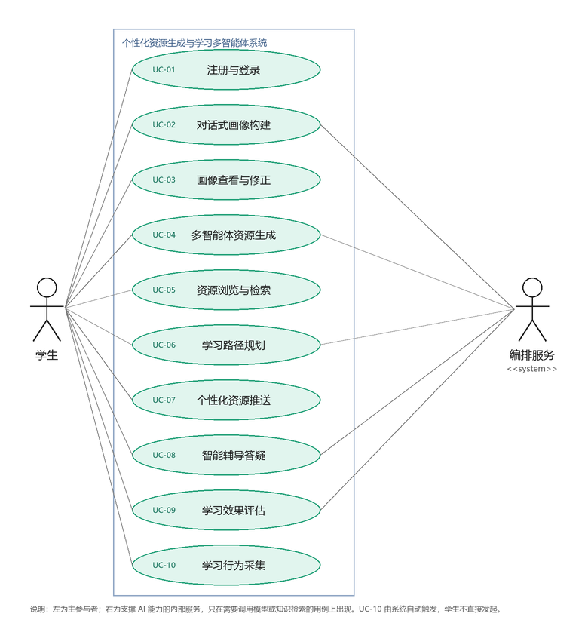
图 5-1 系统用例图

5.2 功能架构图
图 5-2 是完整功能架构：根节点下分五个子系统，每个子系统下列出它的主要功能。五条分支与表 2-2 的功能编号一一对应，图 5-3～5-6 再把每个子系统展开一层。
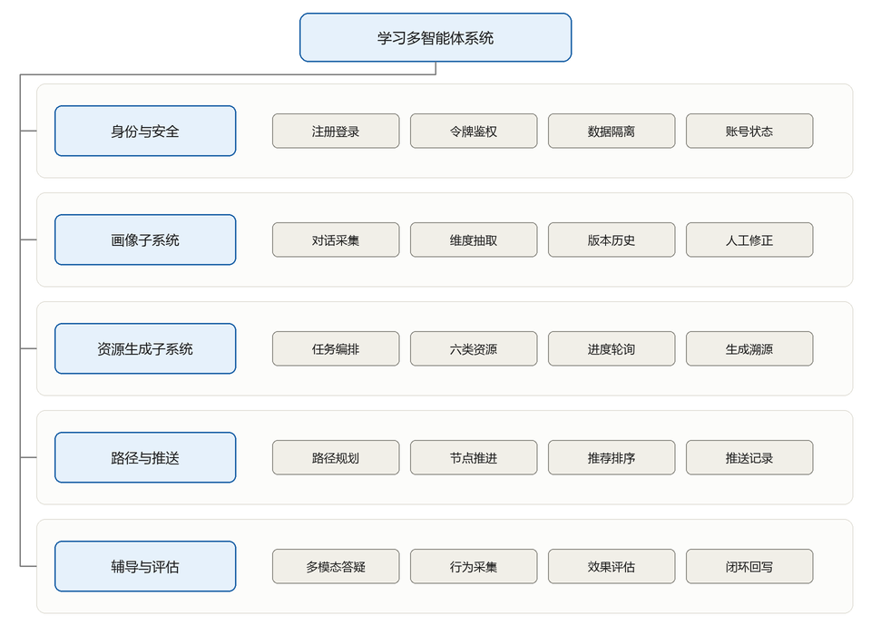
图 5-2 功能架构总图
画像子系统是整条链路的数据源头。对话采集负责把自然语言落库，维度抽取负责把对话压缩成结构化结论，版本管理保证「随学随新」可回看，人工修正则给出用户否掉 AI 判断的入口。
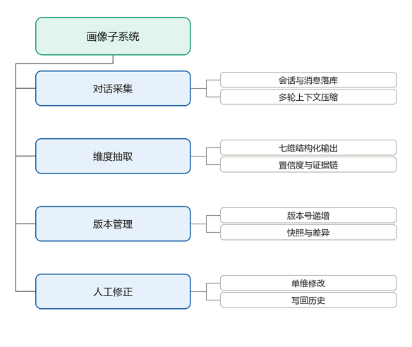
图 5-3 画像子系统功能分解
这一层是全系统最复杂的部分：任务编排决定并行还是串行，智能体执行要求每个角色只做一件事，进度与结果要能表达「部分成功」，生成溯源则是「多智能体」区别于「循环调五次 API」的证据。
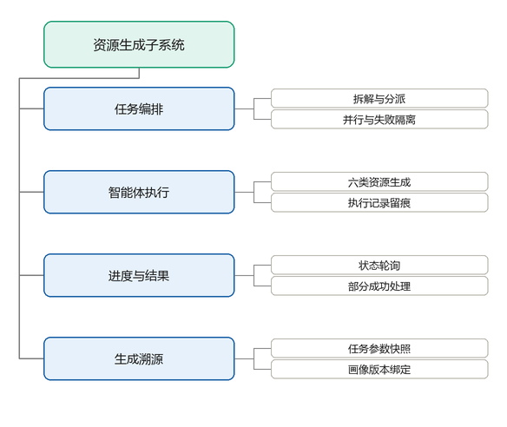
图 5-4 资源生成子系统功能分解
路径把资源排成有顺序的步骤，推送决定「现在先看哪个」。两者共用同一份画像，但一个关注顺序，一个关注匹配度。
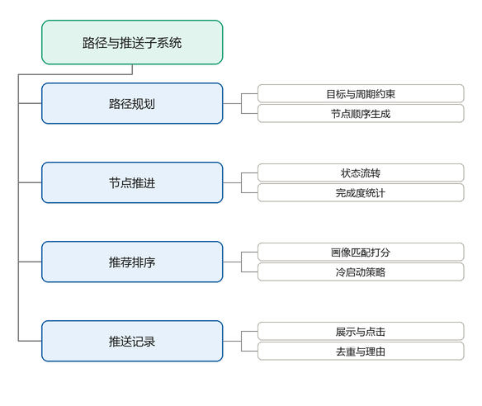
图 5-5 路径与推送子系统功能分解
辅导解决「卡住了」，评估解决「学得怎么样」。评估的产出不是一份报告，而是回写画像、触发路径重排——这是需求 5 的闭环落点。
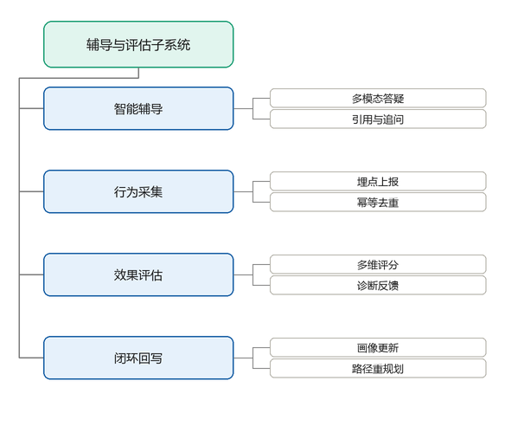
图 5-6 辅导与评估子系统功能分解

5.3 时序图
以下三张时序图对应三条主流程。图中把「谁等谁」画清楚了——这也是判断哪些接口必须异步的依据。

5.3.1 画像构建：同步链路
学生发一句话到看到画像，全程在一次请求内完成。注意第 ⑤ 步之后系统还要做 schema 校验，校验不过不是「重来」，而是重试一次、仍失败就保留旧画像——用户不该为模型的抖动买单。
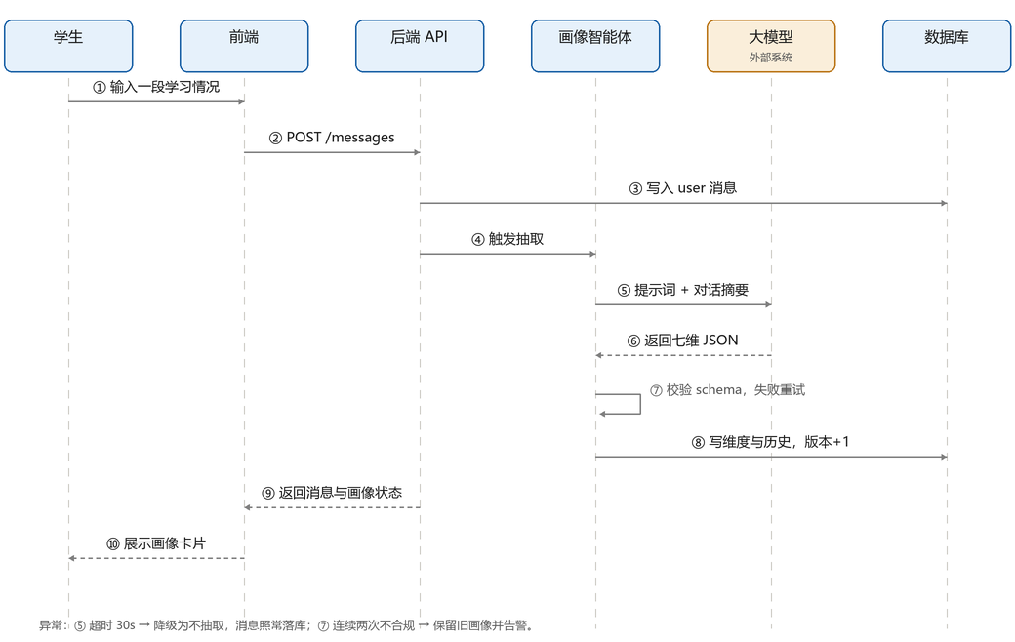
图 5-7 画像构建时序图

5.3.2 资源生成：异步链路
生成五类资源要几十秒，不能让浏览器干等。所以第 ③ 步就返回 202，前端拿 task_id 轮询，真正的生成在后台完成。这张图解释了为什么需要一个任务表和一个进度接口。
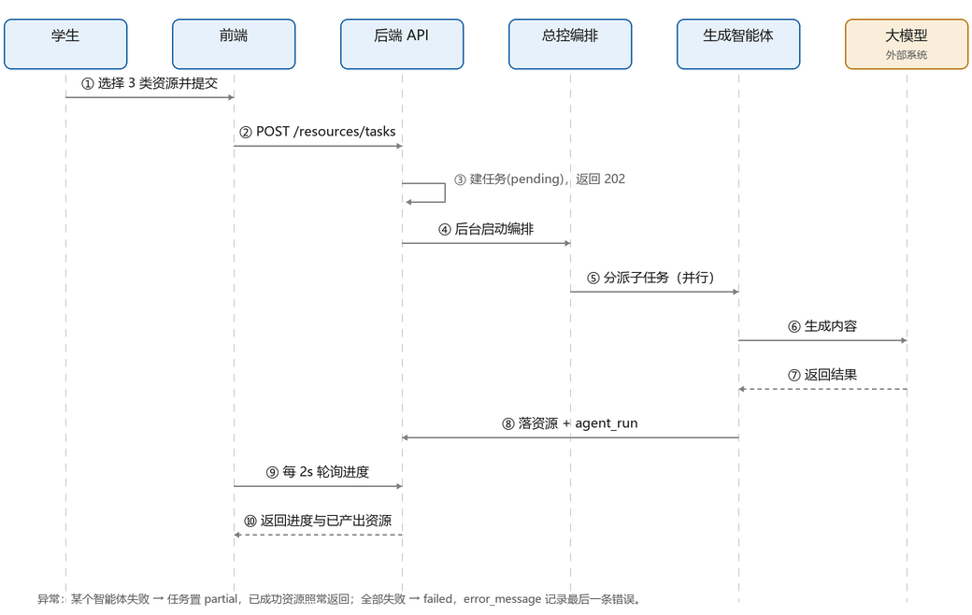
图 5-8 资源生成时序图

5.3.3 路径规划：同步但需读画像
路径规划比资源生成快，可以同步返回；但它必须先读画像与已有资源，否则生成的步骤会脱离实际。这种「读多写少、耗时中等」的流程，同步是合适的。
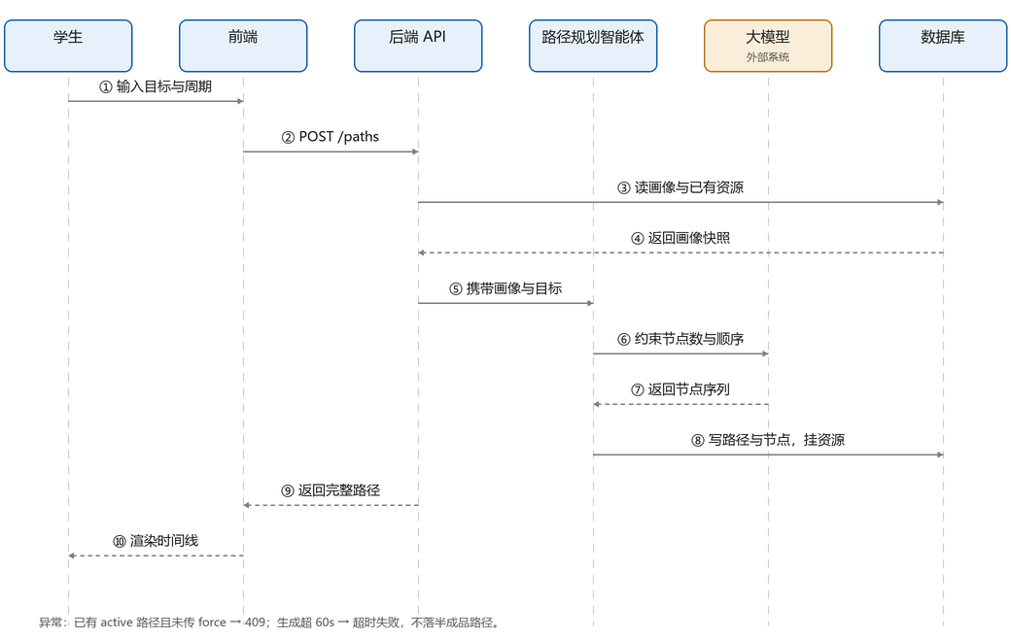
图 5-9 路径规划时序图

5.4 闭环：需求 1 与需求 5 的接合点
需求里反复出现的「随学随新」「动态优化」，落到实现上就是下面这条环。如果评估结果只停留在页面展示，系统就只是「生成了一堆资料」；只有它能反向改画像、重排路径，才谈得上动态。
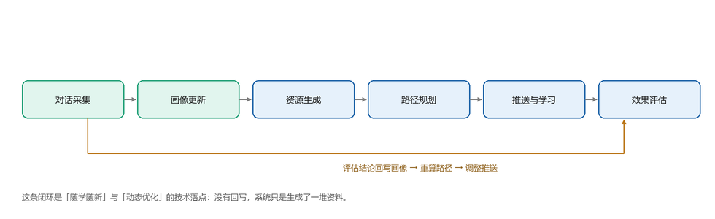
图 5-10 学习闭环

6 数据字典
本章定义需求层面需要说清的数据对象。字段级的类型、长度、约束与建表脚本见《数据库设计说明书》，此处不重复，只说明「有哪些数据、各自是什么意思、取值范围是什么」。

6.1 数据实体
表 6-1 数据实体清单
序号 | 实体 | 中文名 | 关键字段 | 所属模块
1 | app_user | 用户表 | id, username, role, status | 身份
2 | student_profile | 学生画像主表 | id, user_id, version, completeness | 画像
3 | profile_dimension | 画像维度明细表 | profile_id, dimension_code, value_text, confidence | 画像
4 | profile_history | 画像变更历史表 | profile_id, version, changed_json, source | 画像
5 | conversation | 对话会话表 | id, user_id, scene, message_count | 对话
6 | message | 对话消息表 | id, conversation_id, role, content | 对话
7 | generation_task | 资源生成任务表 | id, user_id, task_type, status, finished_steps | 生成
8 | agent_run | 智能体执行记录表 | id, task_id, agent_code, step_order, status | 生成
9 | resource | 学习资源表 | id, user_id, resource_type, title, profile_version | 生成
10 | learning_path | 学习路径表 | id, user_id, status, version | 路径
11 | path_item | 路径节点表 | id, path_id, seq, resource_id, status | 路径
12 | recommendation | 资源推送记录表 | id, user_id, resource_id, score, strategy | 推送
13 | learning_behavior | 学习行为表 | id, user_id, action, duration_seconds | 评估
14 | assessment | 学习效果评估表 | id, user_id, score, feedback_text | 评估

6.2 关键数据项
从 14 张表中挑出跨模块复用的数据项，统一口径。这些项一旦含义不一致，跨模块就会出问题。
表 6-2 关键数据项定义
数据项 | 含义 | 类型 / 格式 | 取值范围或约束
user_id | 用户唯一标识 | 整数 | 大于 0；所有业务表都必须带它做数据隔离
profile_version | 画像版本号 | 整数 | 从 1 开始，每次有效变更 +1；资源与评估都要记录它
dimension_code | 画像维度编码 | 字符串 | D01～D07，见 6.3
value_text | 维度结论 | 字符串 | 10～1000 字，自然语言，可直接展示
value_score | 维度量化分值 | 小数 | 0～100；不可量化的维度为空
confidence | 判断置信度 | 小数 | 0～1；低于 0.5 的结论不参与推荐排序
evidence_message_id | 证据消息 | 整数 | 指向 message.id，保证结论可回溯
task_id | 生成任务标识 | 整数 | 一次生成一个任务；资源、智能体记录都挂在它下面
agent_code | 智能体编码 | 字符串 | A00～A10，见 6.3
resource_type | 资源类型 | 字符串 | doc / mindmap / exercise / reading / code / video
profile_version | 生成时的画像版本 | 整数 | 用于回答「这份资源贴合哪一版画像」
score | 匹配分 / 得分 | 小数 | 推荐场景 0～1；评估场景 0～100，两类不能混用
action | 行为类型 | 字符串 | view / play / complete / like / skip / ask
request_id | 请求标识 | 字符串 | 服务端生成，随响应返回，用于日志定位
表中有两处刻意的区分：其一，confidence 与 value_score 不是一回事——前者是「我们有多确定」，后者是「这个维度本身有多强」；其二，score 在推荐与评估两个场景量纲不同，混用会让排序彻底失真。

6.3 枚举字典

6.3.1 画像维度
表 6-3 画像维度字典
编码 | 标识 | 中文名 | 含义 | 必填
D01 | knowledge_base | 知识基础 | 已修课程、已掌握与薄弱的知识点、可量化的掌握程度 | 必填
D02 | cognitive_style | 认知风格 | 偏好的信息加工方式：视觉型 / 文本型 / 动手型 / 混合型 | 必填
D03 | error_pattern | 易错点 | 高频错误类型与反复出错的知识点 | 必填
D04 | learning_goal | 学习目标 | 短期目标、长期目标、目标岗位或竞赛 | 必填
D05 | learning_pace | 学习节奏 | 每周可投入时长、单次专注时长、期望进度 | 必填
D06 | interest_motivation | 兴趣与动机 | 驱动因素、感兴趣的应用场景、成就感来源 | 必填
D07 | resource_preference | 资源偏好 | 偏好的资源类型与呈现形式 | 选填

6.3.2 资源类型
表 6-4 资源类型字典
标识 | 名称 | 内容形态
doc | 专业课程讲解文档 | Markdown 正文
mindmap | 知识点思维导图 | 节点树 JSON
exercise | 练习题目（选择 / 填空 / 编程） | 题目数组（题干 / 选项 / 答案 / 解析）
reading | 拓展阅读材料 | 导读正文 + 书单链接
code | 代码类实操案例 | 代码正文 + 运行说明与测试用例
video | 多模态教学视频 / 动画 | 成品地址 + 分镜脚本

6.3.3 智能体
表 6-5 智能体字典
编码 | 标识 | 名称 | 职责
A00 | orchestrator | 总控编排 | 拆解任务、分派与汇总，不直接产出资源
A01 | profile_extractor | 画像抽取 | 从对话中抽取维度，写回画像与历史
A02 | doc_agent | 讲解文档 | 专业课程讲解文档（doc）
A03 | mindmap_agent | 思维导图 | 知识点树形结构（mindmap）
A04 | quiz_agent | 练习题 | 不同难度、不同题型的题目（exercise）
A05 | reading_agent | 拓展阅读 | 延伸阅读材料与书单（reading）
A06 | code_agent | 代码实操 | 可运行的代码案例与改错练习（code）
A07 | video_agent | 多模态生成 | 教学视频 / 动画脚本与素材（video）
A08 | path_planner | 路径规划 | 按画像生成有序学习路径
A09 | tutor_agent | 智能辅导 | 多模态答疑，产出文字 / 图解 / 短视频
A10 | assessor | 效果评估 | 评测得分与诊断，回写画像与路径

6.3.4 关键状态机
表 6-6 关键对象状态机
对象 | 状态流转 | 说明
生成任务 | pending → running → succeeded / partial / failed | partial 表示部分资源成功，前端应展示已完成的部分
智能体执行 | pending → running → succeeded / failed / skipped | 与任务状态独立：任务可以成功而个别步骤被跳过
路径节点 | locked → todo → doing → done（或 skipped） | locked 表示前序节点未完成；skipped 不计入完成度
推送记录 | pending → shown → clicked / dismissed | 只推 pending，展示即置 shown，避免同一条反复出现
账号 | 正常 ⇄ 禁用 | 禁用后登录返回业务码 600

6.4 数据约束与隐私
- 所有业务查询必须带 user_id 条件，禁止「先查出来再在应用层比对」——那是越权漏洞的典型写法。
- 画像与对话属于敏感数据：不进入日志、不写进错误信息、不用于跨用户统计。
- 删除账号时级联删除画像、会话、资源、路径与行为记录，不留「孤儿数据」。
- 展示给第三方的数据（如答辩演示）必须使用虚构账号，不得使用真实学生信息。
这四条不是「最佳实践」层面的建议，而是需求的一部分：一条都不能在实现时被省掉，否则系统在数据合规上就不成立。

